Karta pracy dla 3 – latka nr 14 Data 17.06.2020 r.

Jezus Cię kocha

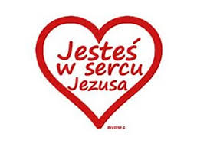

- Pokoloruj serce
- Zachęcam do posłuchania piosenki zespołu – Mała Armia Jezusa – „Jest jeden Bóg”

